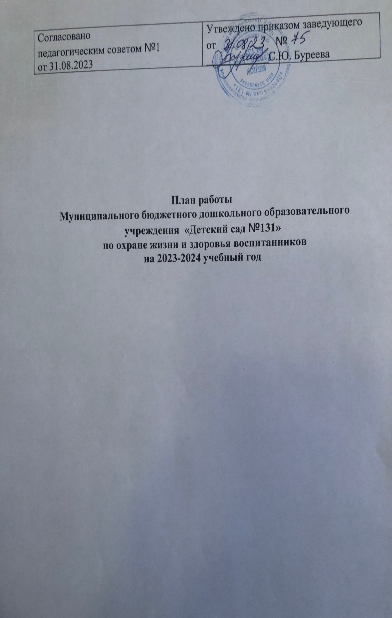
Цель: создание условий в ДОУ, гарантирующих охрану и укрепление физического и психического здоровья воспитанников.

Мероприятия разработаны в соответствии с:

-Федеральным законом Российской Федерации от 29 декабря 2012 года №273-ФЗ «ОБ образовании в Российской Федерации»;

- - Санитарными правилами и нормами СанПиН 1.2.3685-21 "Гигиенические нормативы и требования к обеспечению безопасности и (или) безвредности для человека факторов среды обитания", утвержденными Постановлением Главного государственного санитарного врача РФ от 28.01.2021 N 2 (Зарегистрировано в Минюсте России 29.01.2021 N 62296);

-Приказом Министерства просвещения Российской Федерации от 31.07.2020 № 373 «Об утверждении Порядка организации и осуществления образовательной деятельности по основным общеобразовательным программам - образовательным программам дошкольного образования»,

-Уставом Учреждения и другими нормативными актами, регламентирующими образовательный процесс в Учреждении.

Настоящие мероприятия являются обязательными для исполнения всеми сотрудниками МБДОУ «Детский сад №131»

№п/п | Мероприятия | Сроки исполнения | Ответственные
НОРМАТИВНО-ПРАВОВОЕ И ИНФОРМАЦИОННО- МЕТОДИЧЕСКОЕ ОБЕСПЕЧЕНИЕ
1. | Включение вопросов охраны и укрепления здоровья детей в содержание оперативных совещаний с работниками учреждения | В течение года | Заведующий
2. | Оказание консультативной помощи членам трудового коллектива в применении норм трудового права и ОТ | В течение года | Председатель ПК
3. | Оформление антитеррористического паспорта, паспорта дорожной безопасности | Сентябрь | Заведующий

4 | Проведение семинаров и совещаний по обучению  безопасности жизнедеятельности членов трудового коллектива | Согласно  утвержденному  плану работы | Заведующий
5 | Проведение ООД по физической культуре и спорту,  обучение правилам дорожного движения и навыкам  здорового образа жизни | Согласно  комплексно-тематическому  планированию  ООП | Старший  воспитатель  Воспитатели
6 | Участие в разрешении конфликтных ситуаций,  связанных с расследованием случаев травматизма членов трудового коллектива и воспитанников. | По мере необходимости | Заведующий
7 | Проведение оценки безопасности оборудования,ревизия технического состояния спортивногооборудования в физкультурном зале,на физкультурной площадке и на прогулочных участках. | Август  Апрель | Администрация  МБДОУ
8 | Разработка программ и материалов, связанных с  организацией работы по профилактике травматизма  детей, апробация новых активных форм, методов итехнологий работы. | В течение года | Администрация  МБДОУ
9 | Ознакомление педагогов с обстоятельстваминесчастных случаев, произошедших в других ДОУ | В течение года | Заведующий
10 | Ознакомление коллектива ДОУ с приказами,распоряжениями письмами вышестоящих  организаций по вопросам охраны жизни и здоровьявоспитанников, профилактике детского травматизма | В течение года | Заведующий
ОРГАНИЗАЦИОННЫЕ МЕРОПРИЯТИЯ.
1 | Обработка тротуаров, входных и пешеходных зон  образовательных учреждений во время гололеда | Октябрь-март | Завхоз
2 | Организация медико-педагогического контроля за  качеством и интенсивностью физических нагрузок на  детей (ООД «Физическая культура») во всех возрастных группах | 1 раз в месяц в  каждой  возрастной  группе | Администрация  МБДОУ
3 | Организация и проведение мероприятий с  воспитанниками и их родителями по охране жизни и  здоровья воспитанников и профилактике травматизма | В течение года | Старший  воспитатель  Воспитатели
4 | Организация контроля за обеспечением безопасных  условий труда и безопасного пребывания детей вдетском саду | В течение года | Администрация  МБДОУ
5 | Размещение информации по охране жизни и здоровья  воспитанников на официальном сайте ДОУ | В течение года | Ответственный за сайт
6 | Принятие мер дисциплинарной ответственности к работникам детского сада, не обеспечившим  безопасность воспитательно-образовательного процесса | По мере  необходимости | Заведующий
РАБОТА С ПЕДАГОГАМИ
1 | Консультация «Первая помощь при …» | Ежеквартально | Администрация  МБДОУ
2 | Консультация «Профилактика детского травматизма» | Ежеквартально | Старший  воспитатель
3 | Консультация «Территория ДОУ: гигиенические требования к территории дошкольного учреждения» | Ежеквартально | Старший  воспитатель
4 | Консультация «Требования к содержанию аптечки  первой медицинской помощи для ДОУ» | Ежеквартально | Администрация  МБДОУ
5 | Консультация «Уход за игрушками» | В течение учебного года | Администрация  МБДОУ
6 | Инструктаж с сотрудниками ДОУ по:  -организации охраны жизни и здоровья детей;  -предупреждению детского травматизма, ДТП;  -охране труда и выполнению требований техники  безопасности на рабочем месте;  - противопожарный режим | В течение года | Администрация  МБДОУ
7 | Обучение воспитанников основам безопасности жизнедеятельности в соответствии с учебным  планом по образовательной области «Социально –  коммуникативное развитие» | В течение  учебного года | Воспитатели
РАБОТА С СЕМЬЯМИ ВОСПИТАННИКОВ
1 | Общее родительское собрание  «Профилактика детского дорожно-транспортного травматизма» | Октябрь | Заведующий  Старший  воспитатель
2 | Консультация  ▪ «Первая помощь при …» | Ежеквартально | Администрация  МБДОУ
3 | Консультация «Уход за игрушками» | Сентябрь  Май | Администрация  МБДОУ
4 | Оформление информационных листов:  ▪ «Кишечная инфекция»  ▪ «Профилактика глазного травматизма»  ▪ «Профилактика пищевых отравлений и кишечных инфекций»  ▪ «Чем заняться с ребенком в летний выходной день?»  ▪ «Первая помощь при укусах насекомых» | Июнь-август | Администрация  МБДОУ  Медицинская сестра (по согласованию)
5 | Памятки:  ▪ «Профилактика гриппа и ОРВИ»  ▪ «Бешенство!»  ▪ Что делать в случаях, когда разбился медицинский термометр, люминесцентная лампа или энергосберегающая лампа в которых находится ртуть?  ▪ «Памятка юного пешехода» | В течение года | Старший воспитатель  Медицинская сестра (по согласованию)

